**Texto de los novios**

Queridos amigos y familia, como sabéis ¡nos casamos! Siempre hemos soñado con hacer la Ruta 66 y relajarnos en una isla de la Polinesia Francesa. Por si queréis echarnos una mano, aquí os dejamos un anticipo del que será nuestro recorrido. ¡Muchas gracias por ayudarnos con nuestro viaje!

**Descripción del viaje**

En este viaje de ensueño, Almu y Julio realizarán un recorrido fantástico por las ciudades más vibrantes de la costa oeste de USA, con finalización en fantásticas playas que les permitirán relajarse de la experiencia previa.

Harán parte de la Ruta 66 desde las Vegas hasta Los Ángeles; todo un road trip al más puro estilo americano por una de las carreteras más emblemáticas del mundo.

Comenzarán su ruta en Las Vegas no sin antes sobrevolar uno de los paisajes más grandiosos del mundo, El Gran Cañón de Colorado. De camino a San Francisco harán parada en Death Valley y visitarán el Parque Nacional de Yosemite.

Su viaje continuará por la costa y conocerán San Luis Obispo y Carmel, un pueblecito de ensueño que el actor Clint Eastwood fue alcalde de 1986 a 1988.

Su experiencia estadounidense concluirá en Los Angeles, visitando Hollywood y las playas californianas de Santa Mónica.

Terminarán su viaje en Moorea, una isla paradisiaca de Polinesia Francesa disfrutando de sus cálidas aguas y arrecifes de coral. ¿Hay mejor forma de comenzar una vida juntos?

**Clave novios:** 21072018

**Clave invitados:** ALMUYJULIO

**Dirección de email:** churru00@hotmail.com

**Tramos:**

**Rumbo a**

Los vuelos que necesitamos para ir, volver y recorrer.

Precio tramo: 4.000€

Precio fracción: 200

Nº de fracciones: 20

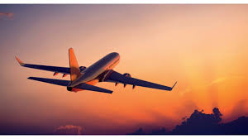

**Las Vegas – Gran Cañon**

Sobrevolar el Gran Cañon del Colorado en Helicoptero

Precio tramo: 600€

Precio fracción: 150

Nº de fracciones: 4

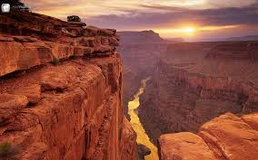

**Nuestro lodge en el Parque Nacional de Yosemite**

En el interior del Parque, totalmente integrado en la naturaleza y con unas vistas expectaculares.

Precio tramo: 600€

Precio fracción: 300

Nº de fracciones: 2

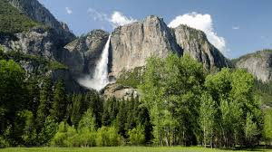

**San Francisco –- Visita a Alcatraz**

Hoy visitaremos la famosa cárcel de Alcatraz!

Precio tramo: 150€

Precio fracción: 150

Nº de fracciones: 1

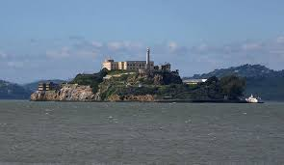

**Los Angeles –- Clases de surf**

Hoy vamos a perfeccionar nuestra técnica en el surf!

Precio tramo: 300€

Precio fracción: 150

Nº de fracciones: 2

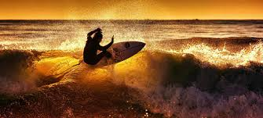

**Nuestro hotel en Maldivas**

Para terminar, nos alojaremos en una pequeña isla paradisiaca rodeada de arena blanca, arrecifes de coral y aguas infinitas.

Precio tramo: 4.500€

Precio fracción: 500

Nº de fracciones: 9

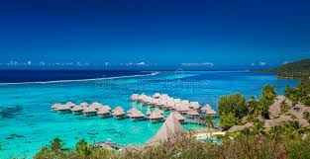

**Mañana de snorkel**

¡Hoy bucearemos por arrecifes de coral repletos de preciosos peces de colores!

Precio tramo: 250€

Precio fracción: 250

Nº de fracciones: 1

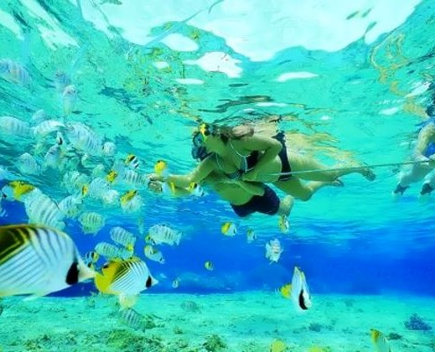

**Buceando con tiburones**

¡Hoy bucearemos por arrecifes de coral repletos de preciosos peces de colores y…tiburones!

Precio tramo: 600€

Precio fracción: 300

Nº de fracciones: 2

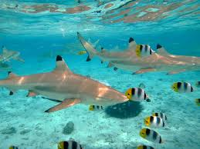

**Tratamiento de relax y spa**

Para terminar de mimarnos, nos relajaremos con un estupendo tratamiento para dos en el spa de nuestro hotel.

Precio tramo: 500€

Precio fracción: 250

Nº de fracciones: 2

